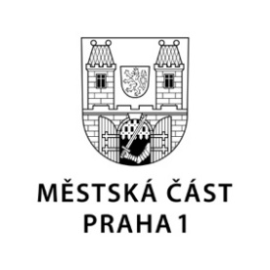

**TISKOVÁ ZPRÁVA 27. ledna 2025**

**Praha 1 provádí revizi poskytování parkovacích oprávnění v zónách placeného stání**

**V návaznosti na veřejnou diskuzi o udělování parkovacích oprávnění v rámci zón placeného stání (ZPS) na území hlavního města, přistoupila městská část Praha 1 ke kontrole systému vydávání parkovacích oprávnění z pozice Úřadu MČ.**

Na základě rozhodnutí rady městské části Praha 1 bude prověřena stávající metodika udělování oprávnění, ale i oprávněnost jejich držitelů. Analýzu zajistí Úřad MČ Praha 1, přičemž výsledky budou předloženy Radě nejpozději do 25. února 2025.

*„Jako vedení Prahy 1 musíme zajistit, aby byl systém parkovacích oprávnění veden výlučně v souladu s veřejným zájmem. V této věci nesmí existovat žádné výjimky ani privilegia. Tuto kontrolu vnímám jako důležitý krok pro udržení důvěry veřejnosti v naši radnici,“* uvedla starostka Terezie Radoměřská.

Cílem těchto kroků je upevnit důvěru občanů ve spravedlivé fungování systému ZPS a ujistit veřejnost, že všechna udělovaná oprávnění jsou a budou plně v souladu s platnou legislativou a prioritami městské části.

MČ Praha 1 bude o průběhu a výsledcích kontroly dále informovat prostřednictvím tiskových zpráv, webových stránek a sociálních sítí.

**Kontakt pro média:**   
Karolína Šnejdarová, vedoucí oddělení vnějších vztahů MČ Praha 1 [karolina.snejdarova@praha1.cz](mailto:karolina.snejdarova@praha1.cz), +420 720 120 555